电视ios多屏互动
用户手册

1. 安装和使用介绍 3
2. 多屏互动_媒体分享 3
3 电视遥控界面说明 8
4 鼠标 键盘操作 11

多屏互动软件是应用于 IOS 平台，通过指尖触摸液晶屏控制TV，实现视频点播操作的软件。包括智控、百视通。

安装和使用介绍
用户可从苹果应用商店Appstore下载名称为 MultiScreen 的安装包，本软件支持4.3以上所有的 IOS 版本，目前标准支持手机的分辨率为 960*640，尺寸：320*480。安装成功后可在应用列表内看到：
图标：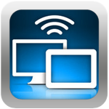表示多屏互动。

软件通过指尖触摸软件完成操作。使用软件前应当先确保与电视连接成功。

多屏互动_媒体分享
手机端：
界面列表如下图；

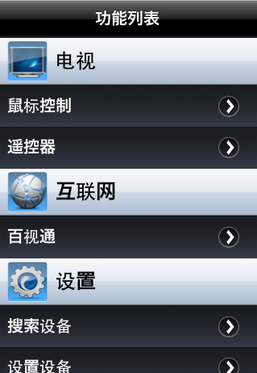

选择“百视通”，进入百视通操作界面，手机必须先连接成功设备才可显示内容。：



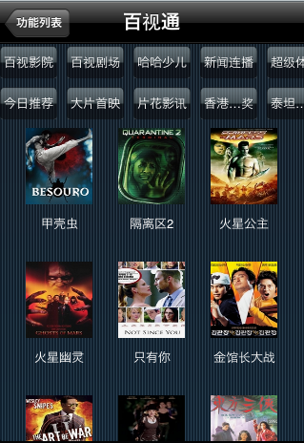

点击标题栏下的“电影”，“电视剧”，“综艺”以及最新上线按钮将分别列出百视通上的多媒体资源；



点击搜索设备，列出设备列表。
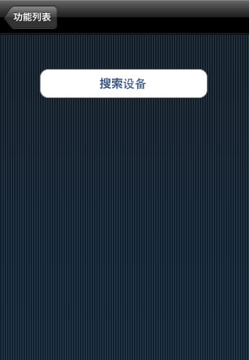

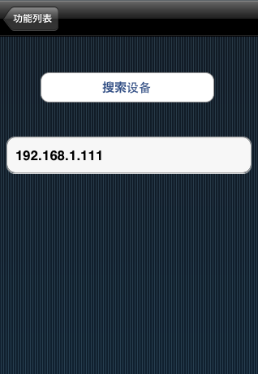
选择要连接的设备，连接成功。
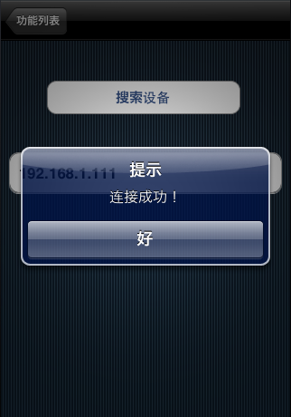

点击影片选项，进入影片详细信息页面
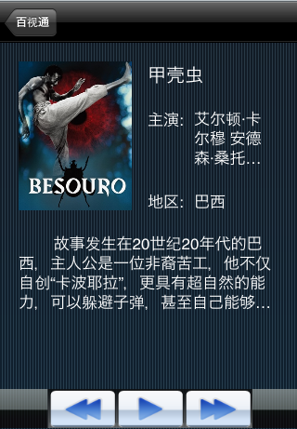

点击下方的播放控制按钮进行播放，如果提示“未与设备建立连接”，请先与设备建立连接

点击手机上方百视通返回上一级界面；

3 电视遥控界面说明
界面支持点击事件, 启用的为竖版模式。为方便用户操作软件默认进入快捷操作电视页，该页主要用于操作电视应用菜单，如下图：
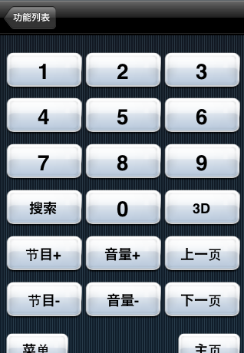

遥控器页主要用于方便用户切换指定频道，信息及回看功能，如下图：
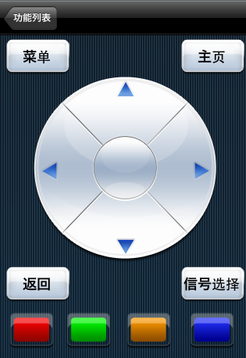
如需要设置设备IP地址，点击设置页面。具体参考软件
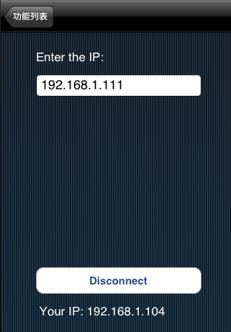

4 鼠标 键盘操作
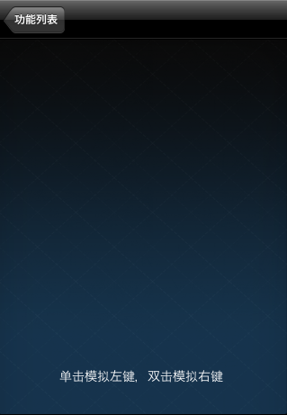
单击模拟左键，双击模拟右键
鼠标的滑动区域。当前可以操作的区域为电视界面
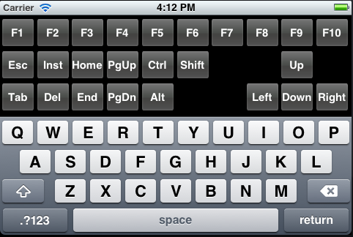
键盘对应图。
具体操作模拟英式键盘操作，参考键盘输入，具体支持依赖电视端支持

